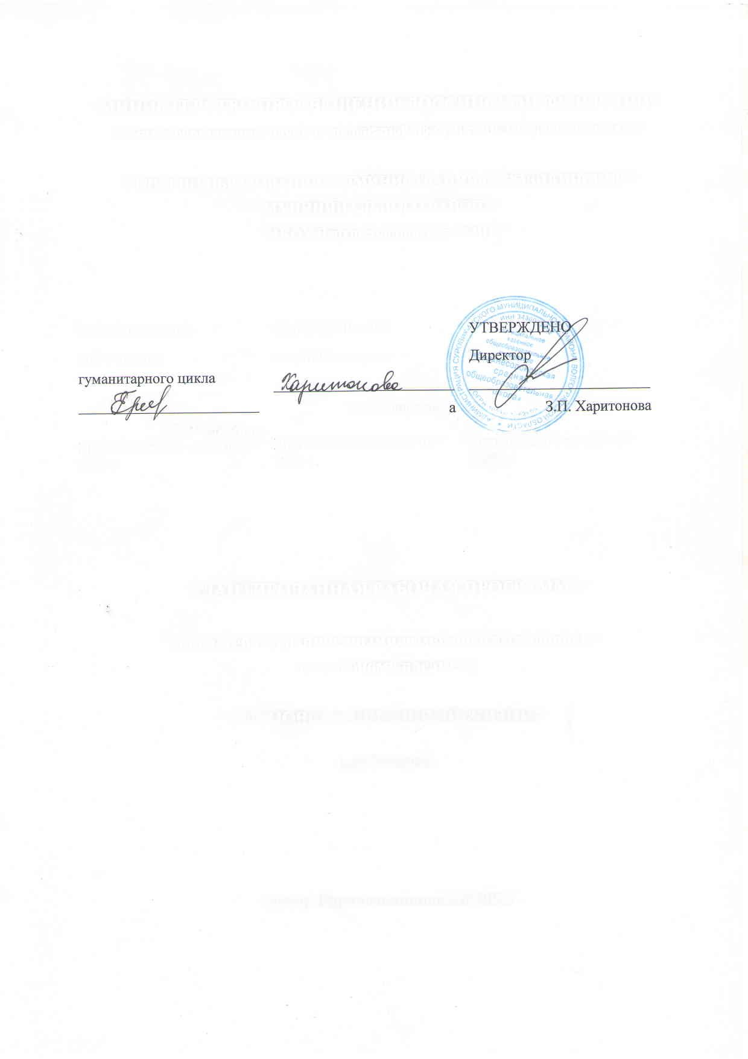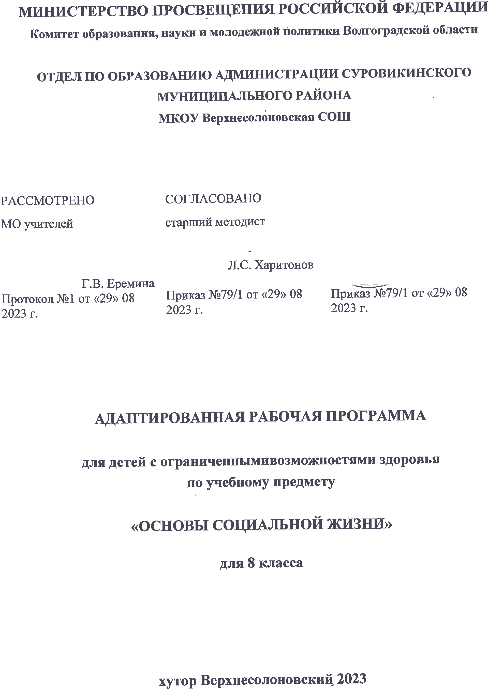

**Пояснительная записка**

             Рабочая программа  по учебному предмету "Основы социальной жизни" для  8 класса  разработана по стандартам ФГОС на основе:

* требований к личностным и предметным результатам освоения АООП;
* программы формирования базовых учебных действий;

с учетом:

* примерной АООП для обучающихся с умственной отсталостью (интеллектуальными нарушениями) / Министерство образования и науки РФ. – М.: Просвещение, 2017;
* Программы специальных (коррекционных) общеобразовательных учреждений VIII вида: 5-9 кл.:, в 2 сб./ Под ред. В.В. Воронковой. - М.: Гуманитар. изд. центр Владос, 2014.- Сб.1. - 224 с..

              Изучение учебного предмета направлено на достижение основных целей:

* развитие личности обучающихся в соответствие с требованиями современного общества, обеспечивающими возможность их успешной социализации и социальной адаптации.
* повышение уровня общего развития обучающихся и их всестороння подготовка к самостоятельной жизни.

**Общая характеристика учебного предмета**

           Рабочая программа  по учебному предмету "Основы социальной жизни"   составлена с учетом возможностей учащихся с умственной отсталостью (интеллектуальными нарушениями) и ориентирована на:

* развитие навыков самообслуживания, самостоятельного ведения домашнего хозяйства, ориентировки в ближайшем окружении и возможности более широкой жизненной ориентации, обеспечения безопасности жизнедеятельности;
* усвоение морально-этических норм поведения, навыков общения с людьми в разных жизненных ситуациях;
* понимание роли семьи и семейных отношений в жизни человека, общества и государства, в воспитании и развитии ребенка, сохранении и укреплении его соматического, физического и психического здоровья, формировании правильного уклада семейных отношений.

Структура программы представлена следующими разделами:

-Личная гигиена.

-Одежда.

-Питание.

-Семья.

-Культура поведения.

-Жилище.

-Транспорт.

-Торговля.

-Средства связи.

-Медицинская помощь.

-Учреждения, организации и предприятия.

-Экономика домашнего хозяйства.

 Учебный предмет "Основы социальной жизни"  предполагает концентрическое распределение изучаемого материала с его усложнением и расширением при изучении в следующих классах,  такое распределение изучаемого материала способствует более прочному и осознанному усвоению изучаемого материала. Так же обеспечивается переход от более легких тем к более сложным, а изучаемый материал постоянно используется и закрепляется последующих классах.

На уроках "Основы социальной жизни" используются следующие методы:

- словесные: рассказ, объяснение, беседа, работа с учебником и книгой;

- наглядные: наблюдение, демонстрация, просмотр;

- практические: карточки, тесты.

    На занятиях по "Основам социальной жизни" следует уделять внимание развитию устной и письменной речи, практическому применению знаний и навыков, полученных на уроках  "Русского языка". На всех этапах занятия в связи с изученным материалом необходимо следить за полнотой устных ответов, последовательностью изложения, умение детей правильно построить фразу, диалог, обосновать вывод.

**Система оценки достижения обучающимися с умственной отсталостью (интеллектуальной недостаточностью) планируемых результатов освоения АООП**

В основу критериев и норм оценки учебной деятельности обучающихся положены объективность и единый подход.

При 5-балльной системе для всех установлены следующие обще дидактические критерии.

 Исходя из поставленных целей и возрастных особенностей обучающихся, необходимо учитывать:

правильность и осознанность изложения материала, полноту раскрытия понятий, правильность выполнения практических работ;

самостоятельность ответа;

умение переносить полученные знания на практику;

степень сформированности интеллектуальных, обще учебных, специфических умений.

***Оценка «5»***при выполнении 100% заданий – ответ полный, правильный, отражающий основной материал курса; правильно раскрыто содержание понятий, ответ самостоятельный с опорой на ранее приобретенные знания.

***Отметка «4»***при выполнении от 60 до 90% заданий – ответ полный, правильный, но нарушена последовательность изложения, не точно сделан вывод, по дополнительным вопросам последовательность восстанавливается.

***Отметка «3»***если верно выполнено от 40 до 60% заданий – ответ не полный, но правильный, нарушена последовательность изложения материала, по дополнительным вопросам затрудняется ответить, допускает ошибки при использовании учебных пособий при ответе.

***Отметка «2»*–** ответ неправильный, основное содержание не раскрыто, не даются ответы на вспомогательные вопросы учителя, неумение работать с учебным материалом.

Выставление отметки за четверть выставляется как среднеарифметическое отметок на основе результатов тематического контроля с учетом преобладающего или наивысшего поурочного балла.

Годовая отметка выставляется, как среднеарифметическое отметок по четвертям с учетом динамики индивидуальных учебных достижений обучающихся на конец года.

**Предмет «Основы социальной жизни» ориентирован на достижение следующих базовых учебных действий:**

Личностные: испытывать чувство гордости за свою страну; гордиться школьными успехами и достижениями как собственными, так и своих товарищей; адекватно эмоционально откликаться на произведения литературы, музыки, живописи и др.; уважительно и бережно относиться к людям труда и результатам их деятельности; активно включаться в общеполезную социальную деятельность; бережно относиться к культурно-историческому наследию родного края и страны.

Регулятивные: принимать и сохранять цели и задачи решения типовых учебных и практических задач, осуществлять коллективный поиск средств их осуществления; осознанно действовать на основе разных видов инструкций для решения практических и учебных задач; осуществлять взаимный контроль в совместной деятельности; обладать готовностью к осуществлению самоконтроля в процессе деятельности; адекватно реагировать на внешний контроль и оценку, корректировать в соответствии с ней свою деятельность.

Познавательные: дифференцированно воспринимать окружающий мир, его временно-пространственную организацию; использовать усвоенные логические операции (сравнение, анализ, синтез, обобщение, классификацию, установление аналогий, закономерностей, причинно-следственных связей) на наглядном, доступном вербальном материале, основе практической деятельности в соответствии с индивидуальными возможностями; использовать в жизни и деятельности некоторые межпредметные знания, отражающие несложные, доступные существенные связи и отношения между объектами и процессами.

Коммуникативные: вступать и поддерживать коммуникацию в разных ситуациях социального взаимодействия (учебных, трудовых, бытовых и др.); слушать собеседника, вступать в диалог и поддерживать его, использовать разные виды делового письма для решения жизненно значимых задач; использовать доступные источники и средства получения информации для решения коммуникативных и познавательных задач.

**Предметные результаты:**

|  |  |
| --- | --- |
| **Минимальный уровень** | **Достаточный уровень** |
| **Личная гигиена** | |
| Называть виды косметических средств для ухода за кожей лица и правила пользования ими.  Выбирать косметические средства в зависимости цели.  Пользоваться косметическими средствами. | Выбирать косметические средства в зависимости цели, состояния кожи, времени года.  Правильно пользоваться косметическими средствами. |
| **Одежда** | |
| Рассказывать о правилах стирки и сушки изделий из шерстяных и синтетических тканей.  Рассказывать о правилах пользования прачечной, виды оказываемых ими услуг. | Стирать и сушить изделия из шерстяных и синтетических тканей.  Утюжить блузки, рубашки, платья.  Рассказывать о правилах пользования прачечной, виды оказываемых ими услуг. Объяснять правила подготовки вещей к сдаче в стирку, правила пришивания меток, правила пользования прачечной самообслуживания.  Заполнять бланки для сдачи белья в прачечную. |
| **Питание** | |
| Называть изделия из теста. способы приготовления.  Перечислять способы заготовки продуктов в впрок.  Составлять меню завтрака, обеда и ужина под руководством педагога. | Готовить изделия из различных видов теста, оформлять эти изделия.  Солить овощи, варить варенье.  Самостоятельно составлять меню завтрака, обеда и ужина, учитывая наличие продуктов и правила рационального питания. |
| **Семья** | |
| Называть правила и периодичность ухода за грудным ребенком. | Владеть навыками ухода за грудным ребенком. |
| **Культура поведения** | |
| Рассказывать правила поведения юноши и девушки при знакомстве, в общественных местах, дома.  Подбирать одежду, прическу, косметические средства, украшения,  учитывая свой возраст, индивидуальные способности. а так же характер предстоящего мероприятия под руководством педагога. | Объяснять правила поведения юноши и девушки при знакомстве, в общественных местах, дома.  Подбирать одежду, прическу, учитывая свой возраст, индивидуальные способности. а так же характер предстоящего мероприятия.  Выбирать косметические средства, украшения. |
| **Жилище** | |
| Совершать уборку санузла, кухни  под руководствам взрослого.  Называть моющие  средства, используемые при уборке кухни. санузла.  Мыть кафельные стены, чистить раковины.  Читать печатные инструкции  к моющим средствам. используемым при уборке. | Соблюдать правила и периодичность уборки кухни и санузла.  Подбирать и применять моющие средства, используемые при уборке кухни. санузла.  Соблюдать санитарно-гигиенические требования и правила техники безопасности при уборке кухни и санузла.  Мыть кафельные стены, чистить раковины.  Пользоваться печатными инструкциями к моющим средствам. используемым при уборке. |
| **Транспорт** | |
| Называть основные автобусные маршруты и маршруты водного транспорта.  Пользоваться расписанием под руководством взрослого.  Покупать билет. | Определять основные междугородние автобусные маршруты и маршруты водного транспорта.  Пользоваться расписанием.  Определять стоимость проезда, покупать билет, обращаться за справкой. |
| **Торговля** | |
| Называть специализированные магазины.  Называть ассортимент товаров в различных специализированных магазинах, стоимость основных продовольственных и промышленных товаров.  Выбирать покупку.  Подсчитывать стоимость покупок.  Культурно вести себя в магазине. | Охарактеризовать назначение специализированных магазинов.  Дифференцировать ассортимент товаров в специализированных магазинах, стоимость основных продовольственных и промышленных товаров.  Выбирать покупку с учетом различных условий.  Подсчитывать стоимость покупок.  Культурно вести себя в магазине. |
| **Средства связи** | |
| Пользоваться номерами срочного вызова (полиция, пожарная охрана, аварийная служба).  Культурно разговаривать по телефону. | Пользоваться сотовой связью, стационарным городским телефоном.  Вызывать экстренные службы (полиция, пожарная охрана, аварийная служба).  Объяснять причину звонка по телефону срочного вызова.  Пользоваться телефонным справочником.  Получать по телефону справки, уточнять время.  Культурно разговаривать по телефону. |
| **Медицинская помощь** | |
| Применять элементарные правила оказания первой помощи при несчастных случаях.  Рассказывать о правилах оказания первой помощи утопающему.  Называть виды глистных заболеваний и меры по их предупреждению. | Применять правила и приемы оказания первой помощи при несчастных случаях.  Классифицировать виды глистных заболеваний и меры их предупреждения.  Оказывать первую помощь при ожогах. обморожении.  Оказывать первую помощь утопающему. |
| **Учреждения, организации и предприятия** | |
| Называть организации управления города. | Называть и понимать функции организаций управления города. знать адреса. |
| **Экономика домашнего хозяйства** | |
| Называть основные статьи расходов в семье.  Планировать расходы на день, на две недели с учетом бюджета семьи под руководством педагога.  Снимать показатели счетчиков, подсчитывать стоимость израсходованной электроэнергии под руководством педагога. | Называть основные статьи расходов в семье.  Учитывать расходы: размер квартплаты, тарифы на электричество, порядок и периодичность оплаты жилплощади и коммунальных услуг.  Подсчитывать расходы.  Планировать расходы на день, на две недели с учетом бюджета семьи.  Снимать показатели счетчика и подсчитывать стоимость израсходованной электроэнергии.  Планировать крупные покупки. |

**Личная гигиена.**

***Обучающиеся должны*знать:**

***-***правила ухода за кожей лица;

- приемы нанесения косметических средств на лицо, шею.

***Обучающиеся должны*уметь:**

- правильно ухаживать за кожей лица, шеи, рук, ног.

- использовать подручные средства дополнительно к кремам, лосьонам.

- в меру пользоваться косметикой.

**Одежда и обувь.**

***Обучающиеся должны*знать:**

- правила стирки к сушки одежды из шерстяных и синтетических тканей;

- правила и последовательность глажения изделий;

- виды предприятий по химической чистке одежды, их назначение;

- виды оказываемых ими  услуг;

- правила подготовки вещей к сдаче в чистку.

***Обучающиеся должны*уметь:**

- стирать и сушить изделия из шерстяных и синтетических тканей;

- гладить блузки, рубашки, платья.

**Питание.**

***Обучающиеся должны*знать:**

***-***виды теста;

***-***способы приготовления изделий из теста;

***-***способы заготовки продуктов впрок из овощей, фруктов, ягод, зелени.

***Обучающиеся должны*уметь:**

***-***приготовить пресное тесто и изделия из него - лапшу, печенье;

***-***нашинковать морковь, петрушку, сельдерей, укроп;

***-***заготовит ягоды без тепловой обработки;

***-***записать рецепт соления, варенья, консервирования.

**Семья.**

***Обучающиеся должны*знать:**

***-***правила ухода за грудным ребенком: правила и периодичность кормления ребенка из соски и с    ложечки, купания;

***-***правила и последовательность одевания и пеленания грудного ребенка;

***-***санитарно-гигиенические требования к содержанию детской постели, посуды,  игрушек.

***Обучающиеся должны*уметь:**

- купать, одевать, пеленать куклу;

- кормить куклу из соски и с ложечки;

- содержать в порядке детскую постель, посуду, игрушки.

**Культура поведения.**

***Обучающиеся должны*знать:**

- правила поведения юноши и девушки при знакомстве в общественных местах и дома, требования к внешнему виду молодых людей.

***Обучающиеся должны*уметь:**

***-***культурно и вежливо вести себя при знакомстве в кино, на танцах, дома и т.д;

***-***выбирать косметические средства, украшения, прическу, одежду, учитывая свой возраст, индивидуальные особенности, для турпохода и посещения танцев.

**Жилище.**

***Обучающиеся должны*знать:**

***-***правила и периодичность уборки кухни, санузла, ванны;

***-***моющие средства, используемые при уборке кухни, санузла;

- санитарно-гигиенические требования и правила техники безопасности при уборке кухни и санузла.

***Обучающиеся должны*уметь:**

***-***мыть кафельные стены, чистить раковины;

***-***пользоваться печатными инструкциями к моющим средствам, используемым  
при уборке кухни санузла, ванны.

**Транспорт.**

***Обучающиеся должны*знать:**

- основные автобусные маршруты;

- основные  маршруты водного транспорта;

- правила безопасной поездки на речном и морском виде транспорта

***Обучающиеся должны*уметь:**

***-***пользоваться расписанием;

***-***определять стоимость проезда;

***-***покупать билет;

***-***обращаться за справкой;

***-***выполнять правила безопасности при поездке на речном, морском, автобусном видах транспорта;

**Торговля.**

***Обучающиеся должны*знать:**

***-***рынок, его виды;

***-***основные отличия его от магазина;

***-***правила поведения на рынке;

***-***права покупателя на рынке;

***-***цены на основные овощи: картофель, капусту, морковь и др., а также и  
фрукты, ягоды и промышленные товары

***Обучающиеся должны*уметь:**

- выбрать месторасположения нужных товаров;

- выбрать продукцию в соответствии с её качеством (внешний вид, вкус и др,),  
- количества, цены.

**Средства связи.**

***Обучающиеся должны*знать:**

***-***виды телефонной связи;

***-***правила пользования ими, телефонным справочником;

- номера срочных вызовов пожарной службы, милиции, скорой помощи, службы газа;

- периодичность оплаты телефона;

- виды междугородней связи, правила пользования автоматической телефонной связью;

- тарифы на телефонные разговоры с учетом времени суток, праздничных дней и дальности расстояния;  
-оплата за телефон;

-порядок заказа междугороднего разговора по адресу;

-правила культурного краткого разговора.

***Обучающиеся должны*уметь:**

- кратко объяснить причину звонка по телефону срочного вызова;

- узнать время;

- получить по телефону справку;

- культурно разговаривать по телефону.

**Медицинская помощь.**

***Обучающиеся должны*знать:**

***-***меры по предупреждению несчастных случаев в быту;

***-***правила и приемы оказания первой помощи при несчастных случаях: выведение из состояние теплового и солнечного удара, обработки поврежденного участка кожи при ожоге, при обморожении разных степеней, промывание желудка при отравлении;

***-***приемы оказания помощи спасенному из водоема.

***Обучающиеся должны*уметь:**

***-***оказать первую помощь при ожоге, обморожении;

***-***оказать первую помощь утопающему.

**Учреждения, организации, предприятия.**

***Обучающиеся должны*знать:**

***-***куда и к кому обращаться в случае необходимой помощи;

***-***адрес местной префектуры;

***-***отделы по учету распределения жилой площади, соцобеспечения, народного образования, комиссий по делам несовершеннолетних, по трудоустройству молодежи.

***Обучающиеся должны*уметь:**

- обращаться с вопросами и просьбами к работникам префектуры и других учреждений.

**Экономика домашнего хозяйства.**

***Обучающиеся должны*знать:**

***-***составные части бюджета семьи и их размер;

***-***основные статьи расходов в семье: размер квартплаты, тарифы, порядок и периодичность оплаты электроэнергии, газа, телефона и др.;

***-***стоимость крупных покупок (одежды, обуви, мебели и др.);

***-***правила экономии (учет реальных возможностей, контроль расходов, аккуратность в обращении с вещами, экономия электроэнергии, виды преобразования вещей (перелицовка, реставрация, покраска и др.);

***-***виды и цели сбережений:

***Обучающиеся должны*уметь:**

***-***подсчитать бюджет семьи;

***-***составить доверенность на получение зарплаты, пенсии и др.;

***-***подсчитать расходы, планируя расходы на месяц, полмесяца, неделю, день;

***-***снимать показатели счетчика и подсчитывать стоимость израсходованной  
электроэнергии, газа, воды и т.п., заполнять квитанции;

***-***планировать и подсчитывать расходы на культурные и текущие потребности, крупные покупки;

***-***соблюдать правила экономии в семье, и порядок помещения сбережений в  
Сбербанк.

**Тематическое планирование с определением основных**

**видов учебной деятельности**

|  |  |  |  |  |
| --- | --- | --- | --- | --- |
| **Наименование разделов** | **Кол-** | **Виды учебной деятельности** | **Практическая** | **Реализация** |
| **учебного** | **во** |  | **часть с указанием** | **НРЭО** |
| **предмета (курса)** | **часов** |  | **формы** |  |
| **1 Личная гигиена и** | **2** | Типы кожи лица. Правила и приёмы ухода за кожей лица. | Беседа. | Урок №2 |
| **здоровье** |  | Косметические средства и правила пользования ими. Правила и | Выполнение работ |  |
|  |  | приёмы сохранения чистоты и здоровья тела. | по образцу, самостоятельно. |  |
| **2 Питание** | **20** | Значение и использование при приготовлении блюд соли, | Беседа. | Урок №9,13,18 |
|  |  | сахара, пряностей, приправ. Пряности и приправы, их виды, | Выполнение работ |  |
|  |  | правила хранения. Домашние заготовки, их виды. Способы | по образцу, |  |
|  |  | заготовки, соления, квашения, маринования, варки, сушки,  заморозки овощей, фруктов и ягод. Правила ТБ на кухне. Меры предосторожности при хранении и употреблении консервированных продуктов. Первая помощь при отравлении.  Виды и сорта муки, названия круп. Правила хранения муки и круп. Виды теста. Изделия из разных видов теста. Способы приготовления теста, пресное и дрожжевое тесто. | самостоятельно. |  |

|  |  |  |  |  |
| --- | --- | --- | --- | --- |
|  |  | Рецепты в кулинарных книгах и интернете. Приготовление лапши, печенья, блинов, др. Подбор продуктов, инструментов, посуды  по рецепту, Санитарно-гигиенические требования и правила техники безопасности. |  |  |
| **3 Семья** | **6** | Виды досуга, активные и пассивные виды досуга. Понятие | Беседа. | Урок №24,28 |
|  |  | «хобби». Правила ухода за грудным ребёнком.  Предметы и | Выполнение работ |  |
|  |  | оборудование для грудного ребёнка. Правила и периодичность | по образцу, |  |
|  |  | кормления, купания, пеленания. Санитарногигиенические  требования к содержанию детской посуды, постели, одежды, игрушек. Роль семьи в жизни человека и общества. | самостоятельно. |  |
| **4 Одежда и обувь** | **4** | Таблица условных обозначений по уходу за одеждой. Условные | Беседа. | Урок №30 |
|  |  | обозначения на этикетках. Моющие средства для стирки | Выполнение работ |  |
|  |  | шерстяных и синтетических тканей, этапы стирки. Инструкции | по образцу, |  |
|  |  | на упаковках МС. Стирка изделий из шерстяных и синтетических тканей, соблюдение ТБ. Бытовая техника для | самостоятельно. |  |

|  |  |  |  |  |
| --- | --- | --- | --- | --- |
|  |  | стирки белья. Режим стирки, температура при машинной стирке. Устройство и виды утюгов. Правила и приёмы заутюживания фасонного белья. Правила ТБ. |  |  |
| **5 Жилище** | **6** | Виды подсобных помещений. Современные средства для | Беседа. | Урок №36,38 |
|  |  | уборки санузла и ванной комнаты. Печатные инструкции к | Выполнение работ |  |
|  |  | моющим средствам. Классификация моющих средств. | по образцу, |  |
|  |  | Оборудование, назначение, правила и периодичность уборки  санузла и ванной комнаты. Мытье кафельных стен, чистка  раковины, использование инструкции, соблюдение правил  техники безопасности, использование резиновых перчаток.  Электробытовые приборы в ванной комнате и кухне. Классификация нагревательных приборов в кухне. Их назначение, правила использования, уход и ТБ. | самостоятельно. |  |
| **6 Здоровье** | **7** | Оказание первой помощи при ожогах, обморожениях, тепловых | Беседа. | Урок №40,41 |
|  |  | и солнечных ударах. Причины несчастных случаев. Степени | Выполнение работ |  |
|  |  | ожогов, обморожений, признаки отравлений. Выполнение | по образцу, |  |
|  |  | упражнений по оказанию первой помощи. Меры по предупреждению несчастных случаем в быту. | самостоятельно. |  |
| **7 Транспорт** | **2** | Виды транспорта. Виды автотранспорта. Понятие «автовокзал». | Беседа. | Урок №45 |
|  |  | Службы автовокзала, их назначение. Основные автобусные | Выполнение работ |  |

|  |  |  |  |  |
| --- | --- | --- | --- | --- |
|  |  | маршруты. Ориентирование в расписании автобусов, | по образцу, |  |
|  |  | приобретении билетов в кассах. Обращение к работникам  вокзала за справочной информацией. Правила безопасности при поездке на автобусе, маршрутном такси.  Виды водного транспорта. Понятия «пристань», «порт», «причал». Названия крупных портов нашей страны, службы и  маршруты. Правила безопасной поездки на речном и морском  видах транспорта. Меры предосторожности по предотвращению  чрезвычайных ситуаций. Обращение с просьбами, вопросами к работникам транспорта. | самостоятельно. |  |
| **8 Торговля** | **3** | Понятие «рынок», значение для населённого пункта и в жизни | Беседа. | Урок №47 |
|  |  | человека. Виды рынков. Различие рынка и магазина. Рыночные | Выполнение работ |  |
|  |  | и магазинные цены. Выбор продукции в соответствии с  её | по образцу, |  |
|  |  | качеством (внешний вид, вкус, цена, количество и др.) Порядок | самостоятельно. |  |

|  |  |  |  |  |
| --- | --- | --- | --- | --- |
|  |  | приобретения товаров на рынке. Права покупателя на рынке,  правила поведения на рынке. Нахождение нужных товаров на рынках, правила поведения. |  |  |
| **9 Средства связи** | **4** | Виды телефонов. Виды телефонной связи. Названия сотовых | Беседа. | Урок №51 |
|  |  | компаний, тарифы, номера телефонов срочного вызова. Правила | Выполнение работ |  |
|  |  | пользования телефонами и культура разговора. Влиянии на | по образцу, |  |
|  |  | здоровье человека излучений мобильного телефона. Телефонный справочник. Причины вызова по номеру экстренных служб, ответственность за ложный вызов. Правила оплаты различных видов телефонной связи. | самостоятельно. |  |
| **10 Учреждения,** | **3** | Исполнительные органы государственной власти города, их | Беседа. | Урок №54 |
| **организации** |  | назначение и структуру. Отделы муниципалитета. Назначение | Выполнение работ |  |
|  |  | полиции. Обращение с вопросами и просьбами к работникам | по образцу, |  |
|  |  | муниципальных учреждений. Морально-этические нормы  поведения и навыки общения с людьми в разных жизненных ситуациях. | самостоятельно. |  |
| **11 Экономика** | **6** | Понятие бюджета. Составные части бюджета. Источники | Беседа. | Урок  №57,58,61 |
| **домашнего хозяйства** |  | доходов и расходы семьи. Классификация основных статей | Выполнение работ |  |
|  |  | расходов. Планирование и подсчет расходов семьи на | по образцу, |  |

|  |  |  |  |  |
| --- | --- | --- | --- | --- |
|  |  | месяц по  отдельным статьям (ЖКХ, питание, одежда, лекарства и  др.)  Правила экономии в семье. Значение сбережений в семье. Виды хранения и цели сбережений. Кредит, виды кредитов. | самостоятельно. |  |
| **12 Повторение** | **3** | Повторение и обобщение изученного материал в течение года. | Беседа. | Урок  №66,65,64 |
|  |  | Выполнение элементарных заданий по инструкции с помощью | Выполнение работ |  |
|  |  | учителя от начала до конца. | по образцу, самостоятельно. |  |
| **13 Экскурсии** | **2** | Знакомство со службами автовокзала, основными автобусными | Беседа. | Урок №67,68 |
|  |  | маршрутами, камерой хранения багажа, выход на перрон. | Выполнение работ |  |
|  |  | Ориентирование в расписании автобусов, цене билетов. | по образцу, |  |
|  |  | Посещение ближайшего отделения сбербанка.  Знакомство с  порядком обслуживания клиентов, информационными буклетами. Выполнение правил поведения в общественных местах. Взаимодействие с людьми. | самостоятельно. |  |
| **Итого** | **68** |  |  |  |